**Evidências de Testes do Projeto SAT da SEFAZ – TO**

1. **Introdução**

Esse documento tem como objetivo evidenciar as validações relacionadas à **SEGUC0030 – Consultar Tipo de Usuário** da **OS4777** do Projeto **SAT da SEFAZ-TO**.

1. **Cenários de Testes**

|  |
| --- |
| **POS - Consultar Tipo de Usuário** |

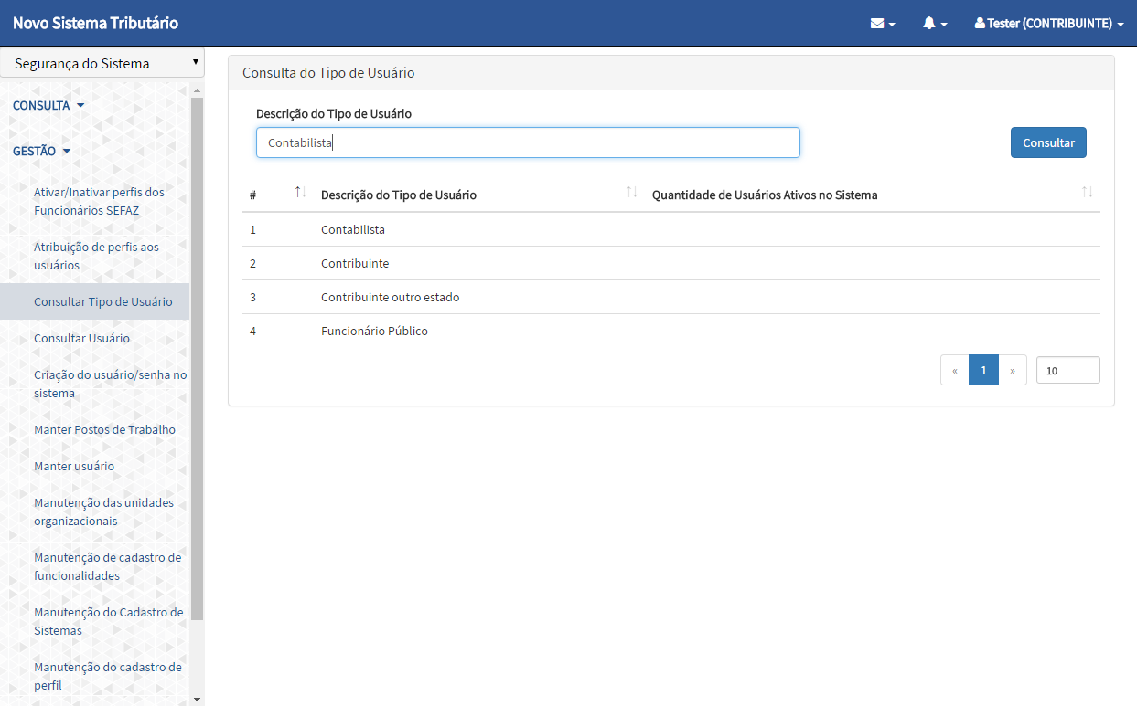

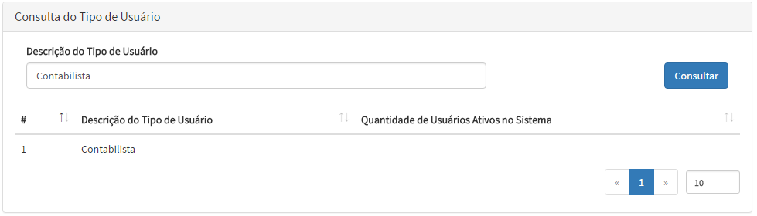

|  |
| --- |
| **NEG - Consultar Tipo de Usuário** |

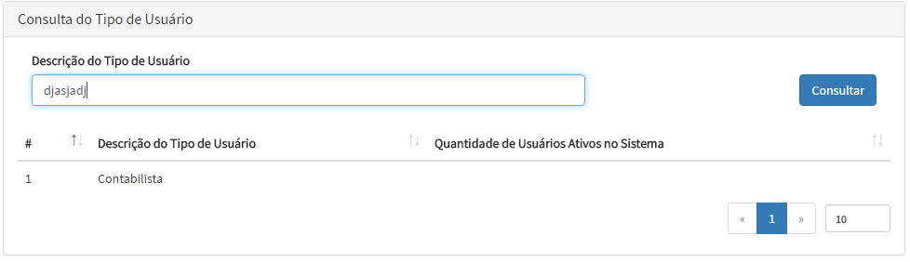

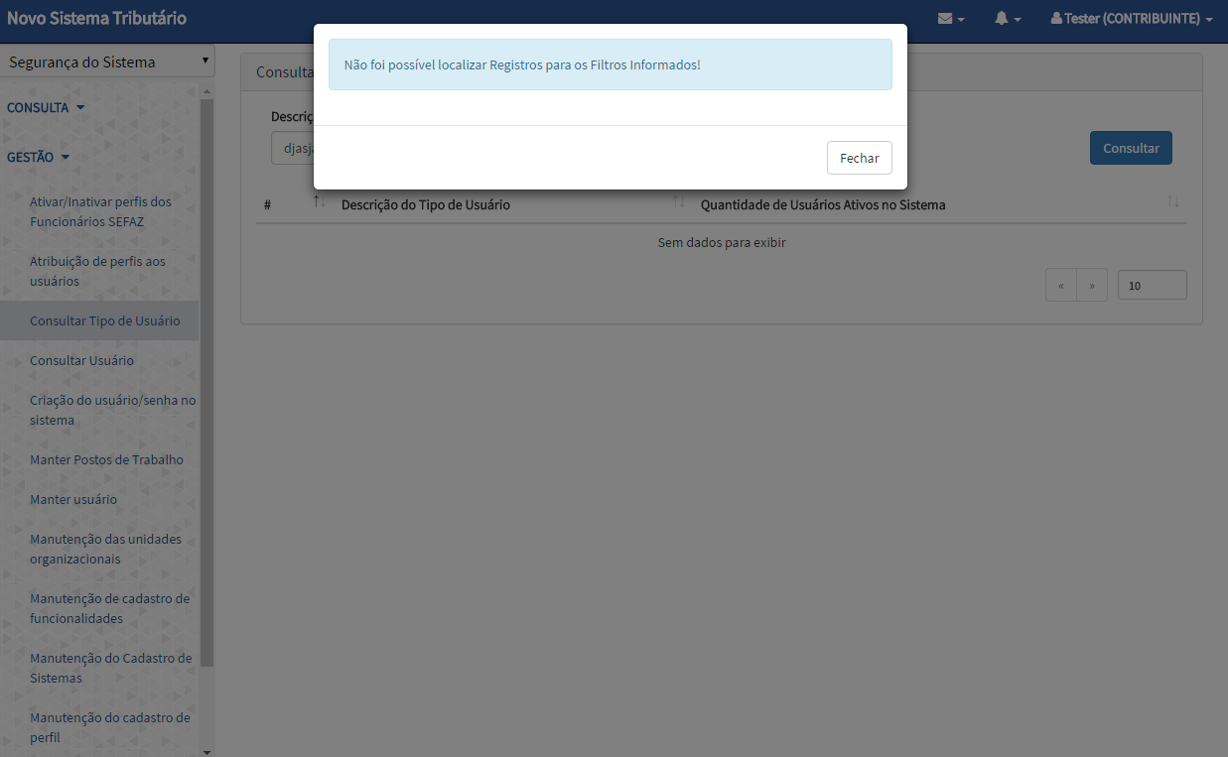

|  |
| --- |
| **POS - Consultar Tipo de Usuário sem preencher o campo de busca** |

